Documentation d’Android Studio

1er étape (Pourquoi choisir cette IDE) :

Cet environnement est le plus adapté en raison de son côté pratique. Il est facile à installer, à configurer et à développer à l’aide du SDK Android et d’Android Studio.

Nous pouvons créer une application mobile sur cette IDE, on pourra ensuite tester le produit à n’importe quel moment, en connectant le téléphone ou la tablette puis en sélectionnant la cible de déploiement.

Cet environnement de développement sert interagir avec les utilisateurs à différents niveaux, en testant divers cas d’utilisation au cours du développement de l’application.

Il est enfin facile à utiliser, approprié pour une application mobile avec une large gamme de choix dans la création de l’activité (Page à laquelle on rajoute notre application).

2ème étape (Comment associer l’environnement de développement d’Android Studio au téléphone Android) :

* Téléphone Android (Cela dépendra du modèle Android) :

Pour que le téléphone puisse être reconnu il faut aller dans les paramètres du téléphone aller dans « A propos du téléphone », « Numéro de Build », cliquer 6 à 7 fois sur ce Build.

Maintenant qu’on est un développeur, une nouvelle fonctionnalité a été ajouté. Dans l’onglet « Système » l’option « Les développeurs » y est. Il suffira de cocher la case « Débogage USB ».

Le téléphone est maintenant configurer.

* Environnement de développement d’Android Studio :

Lors de la création de « l’activity main » (la première page de base), en haut à droite une petite barre des tâches apparaît, l’icône sélectionné en rouge nous permet d’accéder au téléphone.



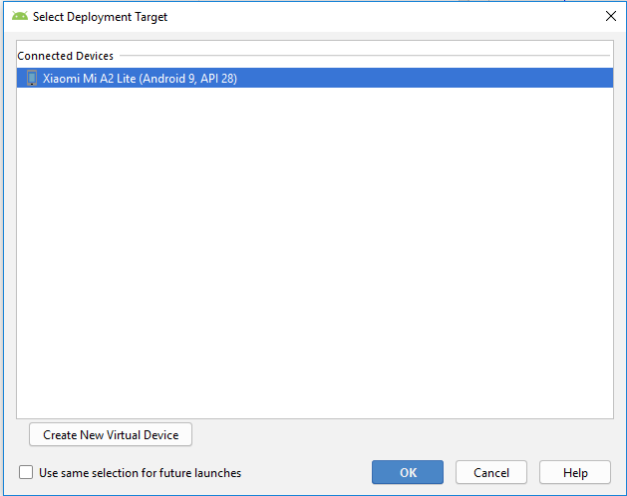

Ensuite, il suffira de sélectionner le téléphone configuré dans la sélection de la cible de déploiement. Un téléchargement est à faire la première que l’on va utiliser cet onglet.



L’exécution et le transfert est marqué par une barre en bas de la fenêtre d’accueil.

Maintenant que les IDE et l’Android sont configurés les tests peuvent être fait.

3ème étape (Android SDK) :

Dans « Tools », « SDK manager » il suffit de télécharger la version d’Android qui nous intéresse. Dans mon cas j’ai dû télécharger la version « Android 4.4 ».



Le SDK est un ensemble d’outils qui servira à la programmation, pour concevoir l’application mobile.

4ème étape (Finalisation et test de l’IDE) :

* Environnement de développement d’Android Studio :

Sur cet environnement de développement sur l’interface nous avons inséré des éléments.

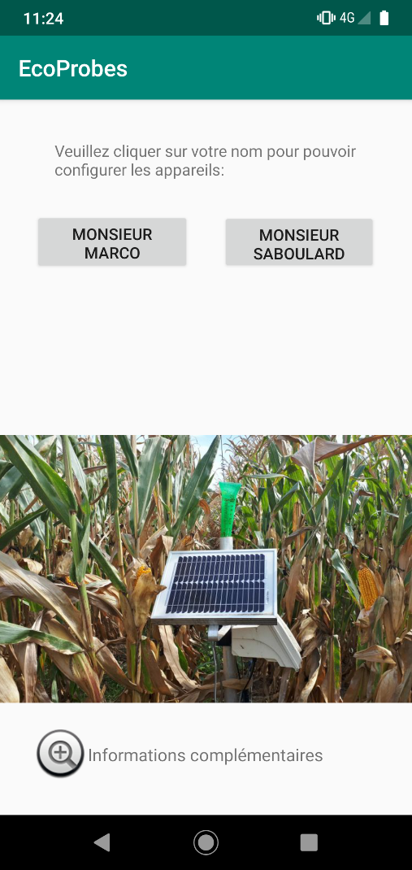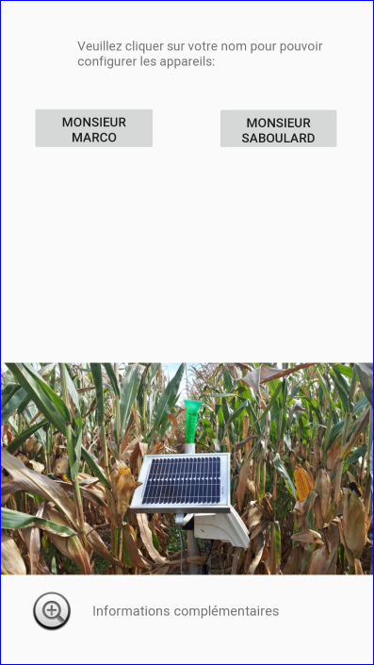

* Téléphone Android :

L’icône du projet apparait sur le téléphone, nous avons le même visuel que sur l’ordinateur, en haut à droite le nom du projet créé.